**Задание №1**



С помощью указанной в задании утилиты получил следующие метаданные изображения:

1. Производитель телефона;
2. Модель телефона;
3. Версию установленного ПО;
4. Дата и время , когда было сделан снимок;
5. Координаты местоположения телефона во время снимка(широта, долгота, высота);
6. Множество характеристик камеры (баланс белого, ориентация снимка, цветовой набор, освещение, фокусное расстояние и т.д.)

|  |  |
| --- | --- |
| **Make** | Apple |
| **Camera Model** | iPhone SE |
| **Orientation** | Rotated 90 CW |
| **Resolution** | 72x72 inches |
| **Software Version** | 13.3.1 |
| **Date and Time** | 2020:10:20 12:48:32 |
| **Y Cb Cr Positioning** | center of pixel array |
| **Shutter Speed** | 1/17 s |
| **Exposure Time** | 0.0588 s |
| **f-number** | ƒ2.2 |
| **Exposure Program** | Normal program |
| **ISO Speed Used** | 500 |
| **Exif Version** | 0231 |
| **Date and Time (Original)** | 2020:10:20 12:48:32 |
| **Date and Time (Digitized)** | 2020:10:20 12:48:32 |
| **Components Configuration** | YCbCr |
| **Aperture Value** | 2.2750070475474535 |
| **Brightness Value** | -1.7862879907472853 |
| **Exposure Compensation** | 0 EV |
| **Metering Mode** | Pattern |
| **Flash** | Flash did not fire, compulsory flash mode |
| **Focal Length** | 4.15mm (35mm Film Focal Length Equivalent: 29mm) |
| **SubjectArea** | 2015,1511,2217,1330 |
| **Flashpix Version** | 0100 |
| **Color Space** | sRGB |
| **Dimension** | 4032x3024 |
| **Sensing Method** | One-chip color area |
| **Scene Type** | Directly photographed |
| **Exposure Mode** | Auto |
| **White Balance** | Auto white balance |
| **Scene Capture Type** | Standard |
| **GPS Latitude Ref** | N |
| **GPS Latitude** | ??? |
| **GPS Longitude Ref** | E |
| **GPS Longitude** | ??? |
| **GPS Altitude Ref** | 0 |
| **GPS Altitude** | ??? |
| **GPSSpeedRef** | K |
| **GPSSpeed** | 0 |
| **GPSImgDirectionRef** | T |
| **GPSImgDirection** | ??? |
| **GPSDestBearingRef** | T |
| **GPSDestBearing** | ??? |
| **GPS Date Stamp** | 2020:10:20 |

**Задание №2**



Первый ресурс был cogprints.org , на котором размещались архивы материалов по философии, психологии, искусственному интеллекту, компьютерным наукам, математике.

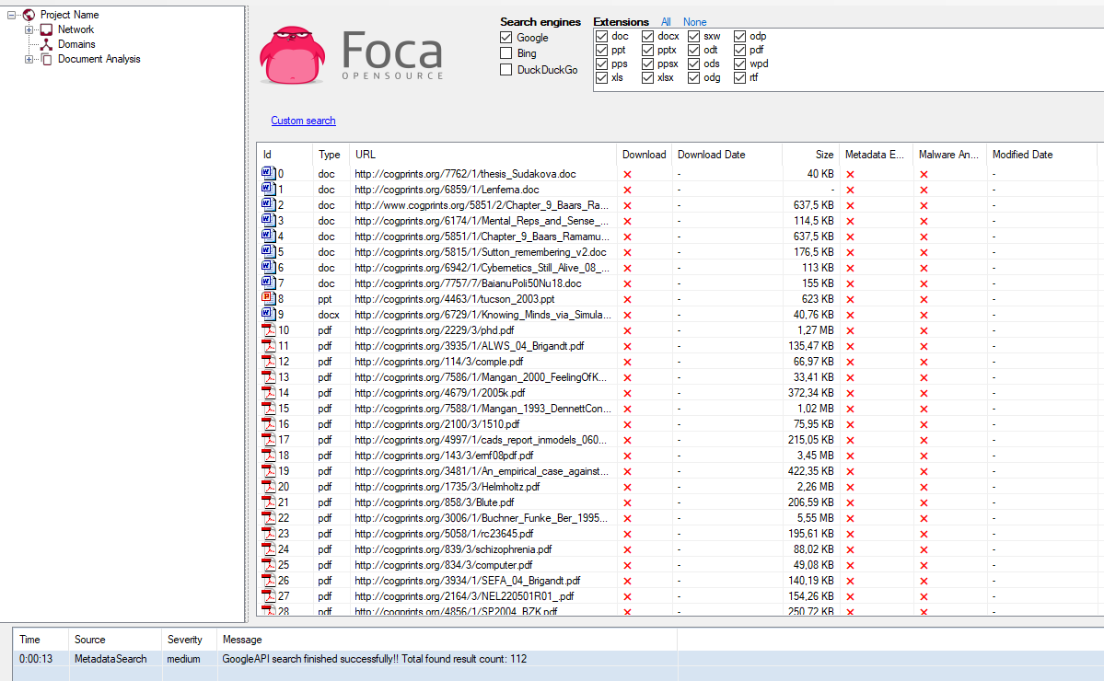

Вторым ресурсом был сайт газеты “The New York Times” , на котором в основном были сканы страниц газеты. Из интересного была 1 таблица exel , в которой по видимому были приведены данные опроса, о том за кого будет голосовать население Аляски на выборах в 2014 году.

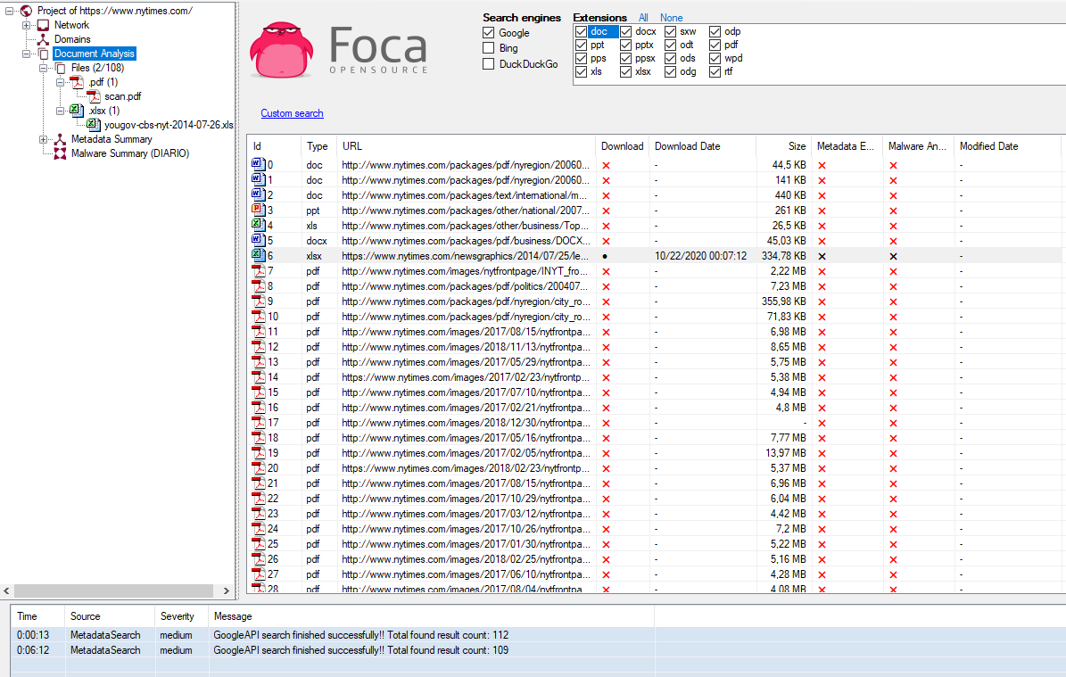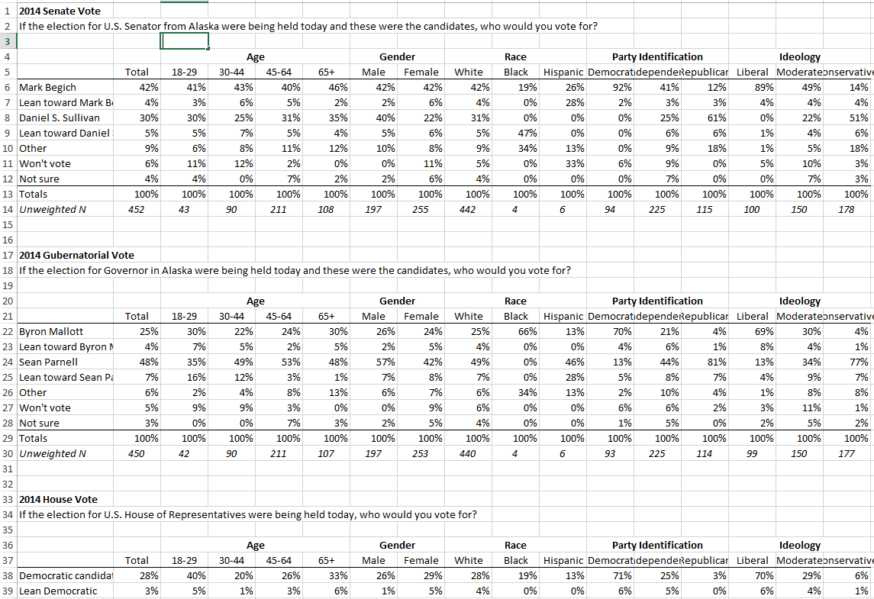

**Задание №3**



Удалил Zoom:

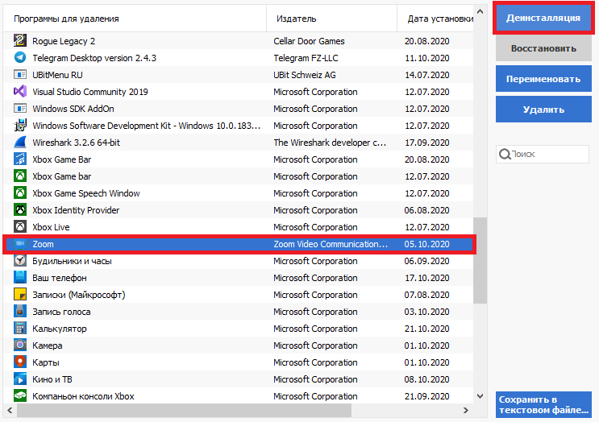

Скачал Zoom:

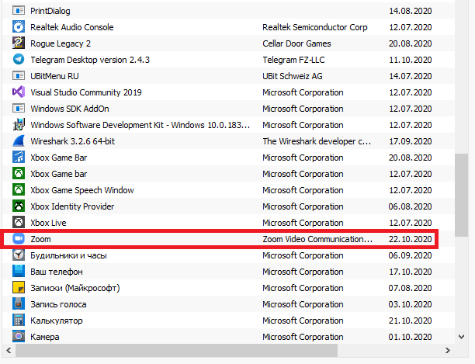

Дубликат файла DjVuReader.exe:



**Задание №4**



После удаления файла text.txt:

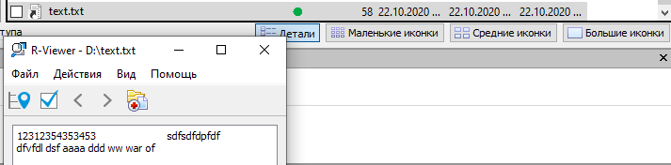

Восстановление файла text.txt:

